Câu hỏi ôn tập chương 5

1. Trình bày các khái niệm chính được sử dụng trong ERD. Cho ví dụ

* Thực thể (Entity) : Là một vật thể (cụ thể hay trừu tượng), tồn tại thật sự mà ta muốn phản ánh nó trong hệ thống thông tin.

+ VD: Một khách hàng, một sinh viên, một chiếc xe,…

* Tập thực thể: Tập các thực thể cùng loại và có chung các thuộc tính.

+ VD: tập các sinh viên trong trường đại học, tập các nhân viên trong công ty,…

* Thuộc tính (Attribute): Mô tả thông tin về một thực thể

+VD: Một sinh viên có địa chỉ, sđt, mssv,…

* Mối quan hệ (Relationship): Chỉ sự kết hợp hay tác động của các thực thể với nhau

+VD: Nhân viên mua một chiếc xe mô tả hành động mua của thực thể nhân viên với thực thể chiếc xe

1. Trình bày các dạng ký hiệu của tập thực thể, thuộc tính, mối quan hệ. Cho ví dụ

* Tập thực thể

Sinh viên

* Thuộc tính:
* Mối quan hệ:

SV

Monhoc

Đky

1. Định nghĩa mối quan hệ nhị phân, mối quan hệ đa phân. Cho ví dụ

* Mối quan hệ nhị phân là mối quan hệ giữa 2 tập thực thể

VD:

SV

Đky

Monhoc

* Mối quan hệ đa phân: Là mối quan hệ giữa nhiều tập thực thể (Từ 3 trở lên)

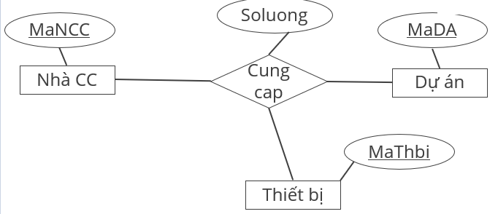

1. Mối quan hệ đệ quy là gì

* Là mối quan hệ giữa các thực thể trong cùng một tập thực thể.

1. Phân loại thuộc tính và cho ví dụ cho từng loại

* Thuộc tính khóa: Là thuộc tính nằm trong khóa các tập thực thể

MaNV

* Thuộc tính đơn: Là thuộc tính không thể chia nhỏ được

Nhanvien

* Thuộc tính hỗn hợp: Là thuộc tính có thể chia thành những thành phần nhỏ hơn

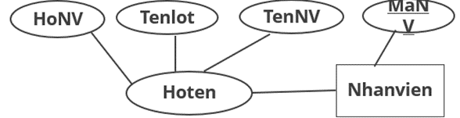

* Thuộc tính đa trị: Là thuộc tính có thể có nhiều giá trị

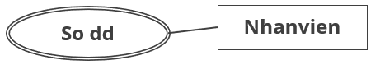

* Thuộc tính dẫn xuất: Gía trị được tính từ các thuộc tính khác

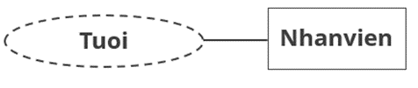

1. Trình bày khái niệm lượng số (cardinality) của mối quan hệ nhị phân.

* Lượng số(cardinality) của mối quan hệ nhị phân: Số thực thể của 1 tập thực thể có thể kết hợp với 1 thực thể của tập thực thể khác.

1. Các cách khác nhau biểu diễn lương số trong ERD

* Lương số thể hiện qua 2 giá trị: Lượng số min và lượng số max
* Một tập thực thể có thể tham gia toàn phần (total participation) vào mối quan hệ. Nghĩa là mọi thực thể trong tập thực thể đều phải tham gia vào mối quan hệ (Lượng số min bằng 1)
* Một tập thực thể có thể tham gia một phần (partial participation) vào mối quan hệ. Nghĩa là có thể có một số thực thể trong một tập thực thể không thể tham gia vào mối quan hệ (Lượng số min bằng 0).

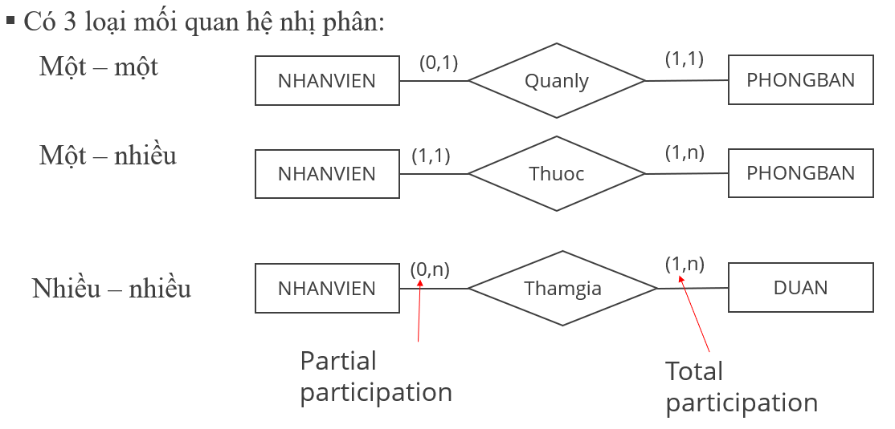

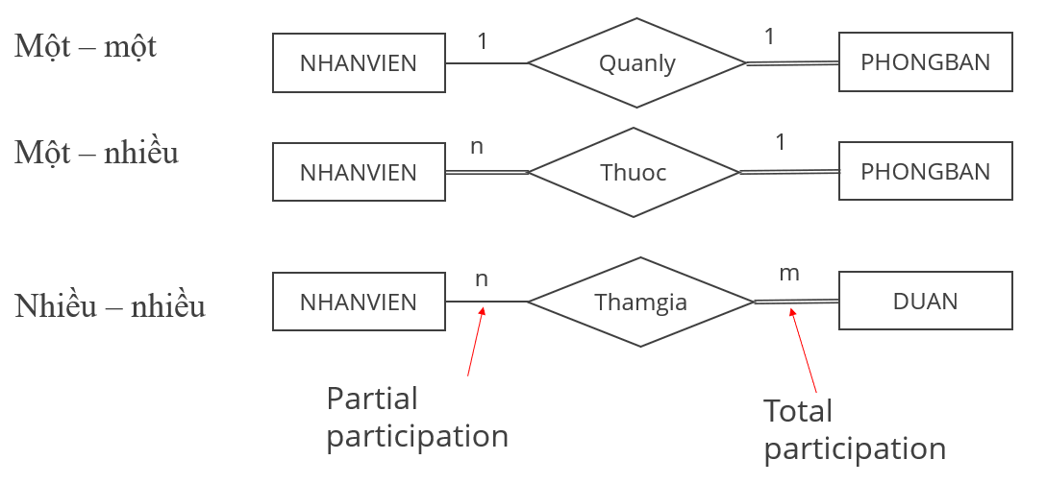

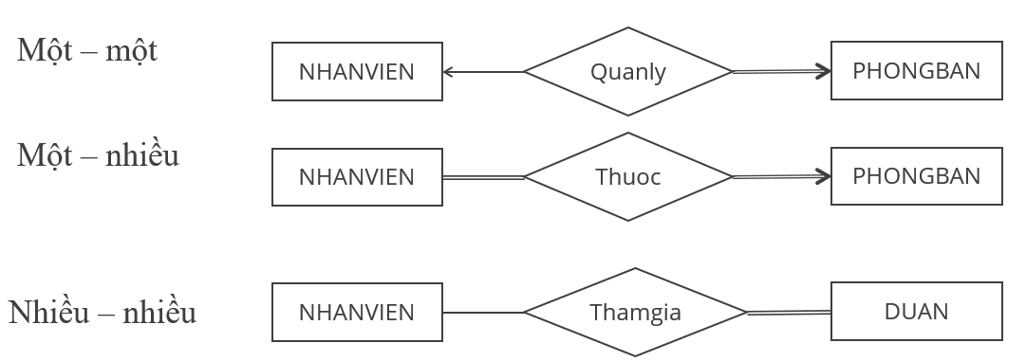

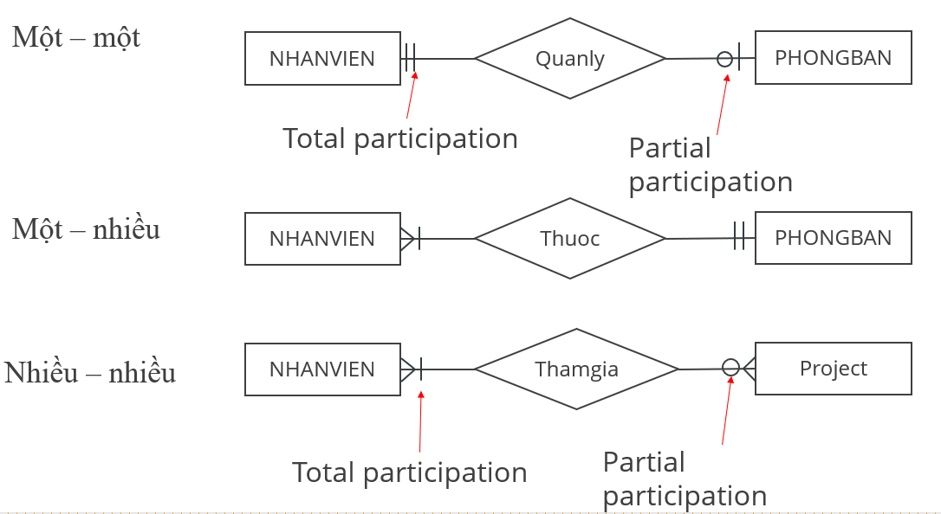

1. Giải thích ngữ nghĩa của các mối kết hợp trong các biểu đồ dưới đây

AB

A

B

(0,n)

(0,m)

* Tập thực thể A có mối quan hệ nhị phân AB với tập thực thể B
* Đây là mối quan hệ nhị phân Nhiều-Nhiều
* Tập thực thể A có thể có một số thực thể có thể không bắt buộc phải có quan hệ với các thực thể trong B
* Tập thực thể B có thể có một số thực thể có thể không bắt buộc phải có quan hệ với các thực thể trong A

AB

A

B

(1,n)

(0,m)

* Trong tập thực thể A có ít nhất một thực thể tham gia vào mối quan hệ với thực thể B
* Trong tập thực thể B có thể có một số thực thể không tham gia vào mối quan hệ trong thực thể A
* Đây là mối quan hệ nhị phân Nhiều – Nhiều



AB

A

B

(0,n)

(1,m)

* Đây là mối quan hệ nhị phân Nhiều – Nhiều
* Trong tập thực thể A có thể có một số thực thể không tham gia vào mối quan hệ trong thực thể B
* Trong tập thực thể B có mọi thực thể tham gia vào mối quan hệ với tập thực thể A



AB

A

B

(0,1)

(0,1)

* Đây là mối quan hệ nhị phân Một – Một
* Trong tập thực thể A có thể không có thực thể nào tham gia vào mối quan hệ với thực thể B
* Trong tập thực thể B có thể không có thực thể nào tham gia vào mối quan hệ với thực thể A

AB

A

B

(1,1)

(1,1)

* Đây là mối quan hệ nhị phân Một – Một
* Trong tập thực thể A có 1 thực thể tham gia vào mối quan hệ với thực thể B
* Trong tập thực thể B có 1 thực thể tham gia vào mối quan hệ với thực thể A

AB

A

B

(1,1)

(0,1)

* Đây là mối quan hệ nhị phân Một – Một
* Trong tập thực thể A có 1 thực thể tham gia vào mối quan hệ với thực thể B
* Trong tập thực thể B có thể không có thực thể nào tham gia vào mối quan hệ với thực thể A

AB

A

B

(1,1)

(1,n)

* Đây là mối quan hệ nhị phân Một – Một
* Trong tập thực thể A có 1 thực thể tham gia vào mối quan hệ với thực thể B
* Trong tập thực thể B có mọi thực thể tham gia vào mối quan hệ với tập thực thể A

AB

A

B

m

n

* Đây là mối quan hệ nhị phân Nhiều – Nhiều
* Trong tập thực thể A có thể không có thực thể nào tham gia vào mối quan hệ với thực thể B
* Trong tập thực thể B có thể không có thực thể nào tham gia vào mối quan hệ với thực thể A

AB

A

B

n

m

* Đây là mối quan hệ nhị phân Nhiều – Nhiều
* Trong tập thực thể A có tất cả các thực thể tham gia vào mối quan hệ với thực thể B
* Trong tập thực thể B có thể không có thực thể nào tham gia vào mối quan hệ với thực thể A

AB

A

B

n

m

* Đây là mối quan hệ nhị phân Nhiều – Nhiều
* Trong tập thực thể A có thể không thực thể tham gia vào mối quan hệ với thực thể B

Trong tập thực thể B có mọi thực thể tham gia vào mối quan hệ với tập thực thể A

AB

A

B

1

1

* Đây là mối quan hệ nhị phân Một – Một
* Trong tập thực thể A có thể có tối đa 1 thực thể hoặc không có thực thể nào tham gia vào mối quan hệ với tập thực thể B
* Trong tập thực thể B có thể có tối đa 1 thực thể hoặc không có thực thể nào tham gia vào mối quan hệ với tập thực thể A

l.

AB

A

B

1

1

* Đây là mối quan hệ nhị phân Một – Một
* Trong tập thực thể A có tối đa 1 thực thể tham gia vào mối quan hệ với tập thực thể B
* Trong tập thực thể B có tối đa 1 thực thể tham gia vào mối quan hệ với tập thực thể A

AB

A

B

1

1

m.

* Đây là mối quan hệ nhị phân Một – Một
* Trong tập thực thể A có tối đa 1 thực thể tham gia vào mối quan hệ với tập thực thể B
* Trong tập thực thể B có tối đa 1 thực thể tham gia vào mối quan hệ với tập thực thể A

n.

AB

A

B

1

n

* Đây là mối quan hệ nhị phân Một – Nhiều
* Trong tập thực thể A có thể có tối đa 1 thực thể hoặc không có thực thể nào tham gia vào mối quan hệ với tập thực thể B
* Trong tập thực thể B có nhiều thực thể tham gia vào mối quan hệ với tập thực thể A

AB

A

B

1

n

o.

* Đây là mối quan hệ giữa thực thể yếu B và thực thể mạnh A
* Thực thể yếu B phải phụ thuộc vào mối quan hệ với thực thể mạnh A
* Trong tập thực thể yếu B có mọi thực thể phụ thuộc vào mối quan hệ với thực thể mạnh A
* Trong tập thực thể mạnh A có thể không có thực thể nào hoặc có tối đa 1 tập thực thể tham gia vào mối quan hệ với tập thực thể B

1. Tập thực thể B là tập thực thể yếu là gì? Ký hiệu?

* Tập thực thể yếu là bao gồm các thực thể yếu phụ thuộc vào các thực thể mạnh
* Ký hiệu: 

1. Mối quan hệ nhận diện và ký hiệu?

* Mối quan hệ giữa thực thể yếu và thực thể mạnh được gọi là mối quan hệ nhận diện
* Ký hiệu bằng hình thoi nét đôi

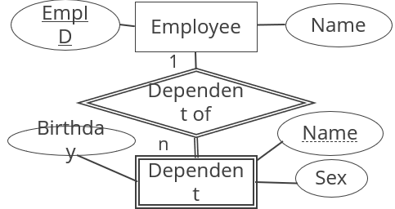

1. Trình bày khái niệm lớp cha, lớp con? Cho ví dụ?

* Lớp cha, lớp con: là một tập thực thể có thể được phân thành nhiều lớp con có đầy đủ ý nghĩa và cần được biểu diễn tường minh vì sự quan trọng của chúng trong ứng dụng CSDL
* Các lớp con kế thừa tất cả thuộc tính và mối quan hệ của lớp cha

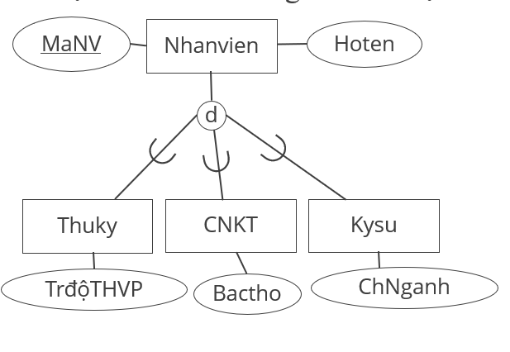

1. Trình bày khái niệm chuyên biệt hóa, tổng quát hóa? Cho ví dụ?

* Chuyên biệt hóa ( Specification) là tiến trình phân rã lớp cha thành các lớp con
* Tổng quát hóa (Generalization) là tiến trình ngược với chuyên biệt hóa



Nhanvien

MaNV

Thuky

TrđộTHVP

Kysu

ChNganh

CNKT

Bactho

1. Trình bày các loại ràng buộc Disjointness/ Overlapping, Total/Partial. Ký hiệu?

* Disjointness: Một thực thể ở lớp cha chỉ thuộc về nhiều nhất một lớp con
* Ký hiệu bằng chữ d trong vòng tròn
* Overlapping: Một thực thể ở lớp cha có thể thuộc về nhiều hơn một lớp con
* Ký hiệu bằng chữ o trong vòng tròn
* Total: Mọi thực thể trong lớp cha phải thuộc ít nhất một lớp con
* Ký hiệu bằng đường đôi nối lớp cha với vòng tròn
* Partial: Cho phép một thực thể ở lớp cha không thuộc về bất kì một lớp con nào
* Ký hiệu bằng đường nối đơn nối lớp cha với vòng tròn

A

B

C

∪

∪

1. Giải thích ngữ nghĩa của biểu đồ

* Một thực thể ở lớp cha A có thể thuộc nhiều hơn một lớp con
* Mọi thực thể trong lớp cha A phải thuộc ít nhất một lớp con
* Thực thể A và B là lớp con của thực thể lớp cha A

A

B

C

∪

∪

1. Giải thích ngữ nghĩa của biểu đồ

* Một thực thể ở lớp cha A có thể thuộc nhiều hơn một lớp con
* Mọi thực thể trong lớp cha A phải thuộc ít nhất một lớp con
* Thực thể A và B là lớp con của thực thể lớp cha A

A

B

C

∪

∪

1. Giải thích ngữ nghĩa của biểu đồ

* Mọi thực thể ở lớp cha A có thể thuộc nhiều hơn một lớp con
* Mọi thực thể trong lớp cha A phải thuộc ít nhất một lớp con
* Thực thể A và B là lớp con của thực thể lớp cha A

1. Giải thích ngữ nghĩa của biểu đồ

A

B

C

∪

∪

* Một thực thể ở lớp cha A có thể thuộc nhiều hơn một lớp con
* Mọi thực thể trong lớp cha A phải thuộc ít nhất một lớp con
* Thực thể A và B là lớp con của thực thể lớp cha A

A

B

C

∪

∪

1. Giải thích ngữ nghĩa của biểu đồ

* Mọi thực thể ở lớp cha A có thể thuộc nhiều hơn một lớp con
* Mọi thực thể trong lớp cha A phải thuộc ít nhất một lớp con
* Thực thể A và B là lớp con của thực thể lớp cha A

A

B

C

∪

∪

1. Giải thích ngữ nghĩa của biểu đồ

* Mọi thực thể ở lớp cha A có thể thuộc nhiều hơn một lớp con
* Mọi thực thể trong lớp cha A phải thuộc ít nhất một lớp con
* Thực thể A và B là lớp con của thực thể lớp cha A

1. Ánh xạ tập thực thể A như hình bên sang lược đồ quan hệ

A

A (D, E, F, B)

1. Ánh xạ tập thực thể B như hình bên sang lược đồ quan hệ:

B

A

AB

B (A1, D, C1)

1. Ánh xạ tập thực thể A như hình bên sang lược đồ quan hệ:

A

A (B, D)

1. Ánh xạ mối quan hệ AB như hình bên sang lược đồ quan hệ:

AB

B

A

n

m

AB (A1, B1, D)

1. Ánh xạ mối quan hệ AB như hình bên sang lược đồ quan hệ:

AB

B

A

1

m

AB (B1, D, A1)

1. Ánh xạ mối quan hệ AB như hình bên sang lược đồ quan hệ:

AB

B

A

1

1

AB (A1, D, B1)

1. Ánh xạ mối quan hệ AB như hình bên sang lược đồ quan hệ:

AB

B

A

C

AB (A1, B1, C1)

1. Ánh xạ các tập thực thể như hình bên sang lược đồ quan hệ:

A

B

C

∪

∪

A (A1)

B (A1, B1)

C (A1, C1)

1. Ánh xạ các tập thực thể như hình bên sang lược đồ quan hệ ta được:

A

B

C

∪

∪

A (A1)

B (A1, B1)

C (A1, C1)

S

AIRPORT (Airport_code,City, State, Name)

CAN_LAND (Airport_code,Type_name)

AIRPLANE_TYPE (Type_name, Company, Max_seats)

AIRPLANE (Airplane_id, Total_no_of_seats)

TYPE (Airplane_id, Type_name)

LEG_INSTANCE(Airplane_id,Date, No_of_avail_seats)

RESERVATION (Seat_no, Date, Customer_name, Cphone)

DEPARTS (Dep_time, Date, Airport_code)

ARRIVES (Arr_time, Date, Airport_code)

LEG_INSTANCE(Leg_no,Date, No_of_avail_seats)

DEPARTURE_AIRPORT (Scheduled_dep_time, leg_no, Airport_code)

ARRIVAL_AIRPORT (Scheduled_arr_time, leg_no, Airport_code)

FLIGHT_LEG (leg_no, Number)

FARE (Code, Amount , Restrictions, Number)

Bài tập thiết kế CSDL Nhận diện các tập thực thể, mối liên kết giữa các tập thực thể và vẽ sơ đồ ERD cho các ứg dụng sau:

1. Một trung tâm đào tạo tin học ngoài giờ cứ hai tháng mở một khóa học mới. Mỗi khóa có các thông tin Mã khóa học, ngày khai giảng, Mỗi khóa học có nhiều lớp học theo các môn tin học ứng dụng khác nhau. Lớp học có các thông tin Mã lớp, tên lớp, số học viên dự kiến. Mỗi lớp chỉ dạy một môn. Môn học có các thông tin Mã môn học, tên môn học, cấp độ, số tiết. Học viên trong một khóa học có thể đăng ký học nhiều lớp theo các môn học khác nhau. Học viên có các thông tin Mã học viên, họ tên, ngày sinh, quê quán, địa chỉ, trình độ, điện thoại. Khi đăng ký một lớp học trong một khóa học, học viên sẽ được cấp một biên lai xác nhận việc đóng học phí lớp học. Mỗi môn học khi học xong học viên sẽ có hai cột điểm Lý thuyết và Thực hành. Học viên sẽ được cấp chứng chỉ môn học khi đạt điểm 5 trở lên cho cả hai cột diểm. Giáo viên được mời giảng trong một khóa học có thể dạy nhiều lớp với những môn học có thể khác nhau. Giáo viên có các thông tin Mã giáo viên, Họ tên, địa chỉ, nơi công tác, điện thoại.

Khóa học (Mã khóa học, ngày khai giảng)

Lớp (Mã lớp, tên lớp, số học viên dự kiến, Mã khóa học, Mã giáo viên, Mã học viên, Mã môn học)

Học viên (Mã học viên, họ tên, ngày sinh, quê quán, địa chỉ, trình độ, điện thoại)

Giáo viên (Mã giáo viên, Họ tên, địa chỉ, nơi công tác, điện thoại)

Môn học (Mã môn học, tên môn học, cấp độ, số tiết)

Điểm (Lý thuyết, Thực hành, Mã môn học)

Đăng kí (Biên lai, Mã lớp, Mã học viên)

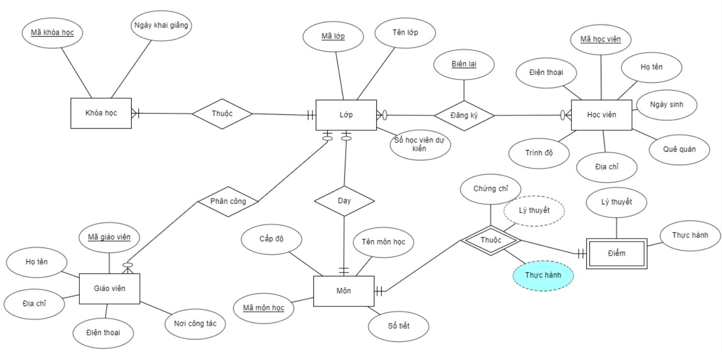

1. Công ty du lịch TTT chuyên tổ chức các chuyến du lịch trong nước cần thiết kế một hệ thống thông tin quản lý việc vận chuyển, đội ngũ tài xế, lượng khách vận chuyển, cũng như lập kế hoạch điều động xe . Công ty có một đội xe riêng, với nhiều loại xe khác nhau và đội ngũ tài xế riêng. Mỗi xe có mã phân biệt, hiệu xe, số cây số đã đi được, số chỗ ngồi, tình trạng hoạt động hiện tại. Các tài xế có mã phân biệt , họ tên, phái, số điện thoại di động. Các tài xế sẽ nhận xe theo sắp xếp của bộ phận điều xe, và ghi nhận số cây số đi được của xe cho tài xế trong mỗi lần đi. Các tour du lịch có mã phân biệt và các thông tin khác như thành phố đến, ngày đi, ngày về, chiều dài quảng đường (km). Một chuyến đi cụ thể theo tour còn phải xác nhận thêm thông tin về tài xế và xe chỉ định trong chuyến đi, và cho biết số khách thực tế.

Phân công (Mã tài xế, Mã xe, Số cây đi, Số khách , Mã Tour)

Xe (Mã xe, hiệu xe, Số cây số đã đi được, Số chỗ ngồi, tình trạng hoạt động hiện tại)

Tài xế (Mã tài xế, họ tên, phái, số điện thoại di động)

Tour (Mã Tour, thành phố đến, ngày đi, ngày về, chiều dài quảng đường)

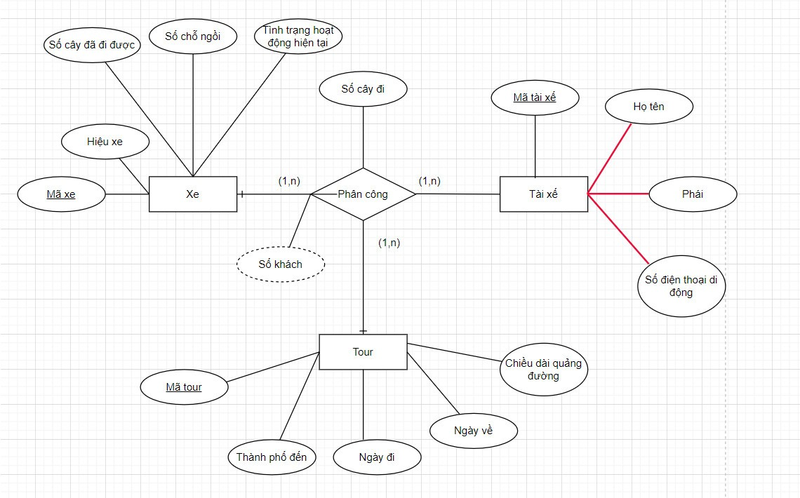

1. Trung tâm thể dục thể thao ABC chuyên tổ chức các trận đấu bóng đá giữa các câu lạc bộ bóng đá của các trường, phường xã với nhau theo nhiều lứa tuổi khác nhau, cần thiết kế một hệ thống thông tin quản lý việc quản lý các câu lạc bộ, các đội bóng, vận động viên, kết quả các trận đấu, cũng như thành tích của các đội. Thông tin quản lý sau khi khảo sát như sau : Mỗi câu lạc bộ có mã phân biệt, địa chỉ . Các đội bóng chỉ thuộc một câu lạc bộ, có mã đội để phân biệt với nhau trong cùng một câu lạc bộ, và có thông tin về lứa tuổi, đội nam hay nữ. Mỗi lứa tuổi sẽ qui định thời gian thi đấu. Trung tâm có một số sân thi đấu, có mã phân biệt, và thông tin về địa chỉ, sức chứa lượng khách. Một trận đấu phân biệt bởi mã trận đấu, và có thông tin ngày thi đấu, giờ đấu, hai đội thi đấu. và kết quả thi đấu, chi tiết số bàn thắng thua và vận động viên ghi bàn cùng số bàn. Một vận động viên thuộc về một đội trong câu lạc bộ, có mã vận động viên để phân biệt, và có các thông tin họ tên, phái, lứa tuổi, địa chỉ.

Đội bóng (Mã đội, Mã câu lạc bộ, Lứa tuổi, giới tính)

Vận động viên (Mã vận động viên, Mã đội, họ tên, Địa chỉ, phái, lứa tuổi)

Sân thi đấu (Mã sân, Mã trận đấu, Địa chỉ, Sức chứa khách)

Kết quả thi đấu (Mã trận đấu, tỉ số, số bàn thắng thua)

Thi đấu tại (Mã trận đấu, Mã sân, Ngày thi đấu, giờ thi đấu)

Ghi bàn (Mã vận động viên, Mã trận đấu, số bàn)

Trận đấu (Mã trận đấu, Ngày, giờ thi đấu, Hai đội thi đấu)

Đội bóng (Mã đội, Lứa tuổi, Giới tính)

Câu lạc bộ (Mã câu lạc bộ, địa chỉ )

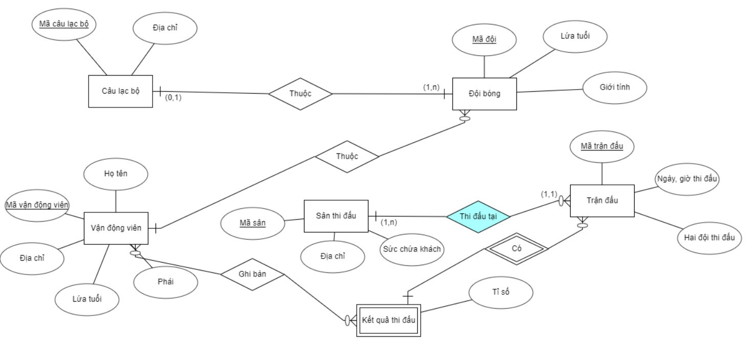

1. Một khách sạn cần xây dựng một chương trình quản lý việc thuê phòng của các khách trọ. Thông tin về phòng gồm mã phòng (duy nhất), loại phòng. Thông tin về khách trọ gồm mã khách (duy nhất), họ tên, số CMND, địa chỉ, quốc tịch. Một khách trọ có thể đến thuê phòng tại khách sạn này nhiều lần: thông tin của mỗi lần thuê gồm phòng thuê, ngày bắt đầu, ngày kết thúc. Giả sử tất cả các phòng đều là phòng đơn (phòng một người). Đơn giá thuê / 1 ngày của một phòng được ấn định trước tùy theo phòng thuộc loại nào. Trong mỗi lần thuê phòng, khách trọ có thể yêu cầu sử dụng thêm một số dịch vụ như điện thoại, ăn uống, karaoke,... ,và khách trọ phải trả tiền thêm cho các dịch vụ này. Mỗi khách trọ phải thanh toán tiền cho khách sạn, thông tin về một lần thanh toán ghi rõ ngày thanh toán, số tiền.

Phòng (Mã phòng , loại phòng , Mã khách, Phòng thuê, ngày bắt đầu, ngày kết thúc)

Khách trọ (Mã khách, họ tên, quốc tịch, địa chỉ, Số CMND)

Thuê (Mã phòng, Mã khách, Phòng thuê, ngày bắt đầu, ngày kết thúc)

Dịch vụ (Mã phòng, Mã dịch vụ, tên dịch vụ, giá dịch vụ)

Thanh toán (Ngày thanh toán, số tiền, Mã phòng, mã khách, mã dịch vụ)

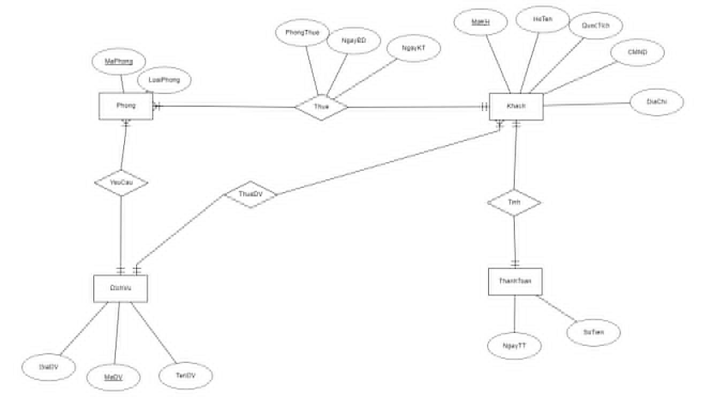

1. một hệ thống thông tin quản lý của hàng cho thuê băng video được mô tả như sau: Một cửa hàng cho thuê băng video có nhiều khách hàng. Thông tin về khách hàng gồm mã khách hàng, họ tên, phái, địa chỉ. Mỗi khách hàng có thể thuê nhiều cuốn băng video, khi thuê băng có ghi ngày và giờ thuê băng. Mỗi cuốn băng đều có mã cuốn, do một hãng sản xuất (Sony, Samsung, JVC, ..) và được xếp ở một ngăn kệ. Thông tin về hãng sản xuất gồm mã hãng, tên hãng. Một ngăn kệ có thể chứa nhiều cuốn băng. Thông tin về ngăn kệ gồm mã ngăn, vị trí. Một cuốn băng có thể có nhiều phim và có nhiều hệ. Một phim có thể có nhiều hệ phim khác nhau (PAL, SECAM, NTSC,..) nhưng trong một cuốn băng thì một phim chỉ thuộc một hệ duy nhất. Thông tin về hệ ghi hình gồm mã hệ, tên hệ, đặc tính. Thông tin về phim gồm mã phim, tên phim. Một phim có thể có nhiều diễn viên đóng và có thể do nhiều nước cùng hợp tác sản xuất. Thông tin về nước sản xuất gồm mã nước, tên nước. Thông tin về diễn viên gồm mã diễn viên, họ tên, phái và chỉ có một quốc tịch duy nhất. Một diễn viên có thể tham gia đóng nhiều phim.

Khách hàng (Mã khách hàng, họ tên, phái, địa chỉ)

Băng video (Mã cuốn, Mã khách hàng, Mã hàng, Mã ngăn)

Phim (Mã phim, mã cuốn, tên phim)

Hệ (Mã hệ, đặc tính, tên hệ)

Nước sản xuất (Mã nước, mã phim, tên nước)

Diễn viên (Mã diễn viên, mã phim, họ tên, phái, quốc tịch)

Có (mã phim, mã hệ )

Thuê (Ngày thuê, giá thuê, mã cuốn, mã khách hàng)

Ngăn kệ (Mã ngăn, vị trí)

Hãng sản xuất (Mã hãng, tên hãng)

